第三方验证码方案

目前实现的验证码demo效果：https://m.zhaoyj.work/msb/#/pages/login/other
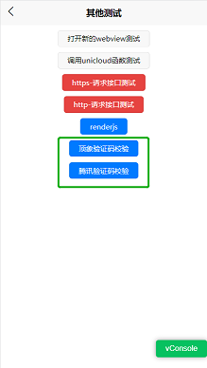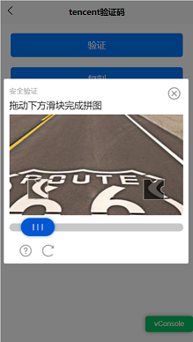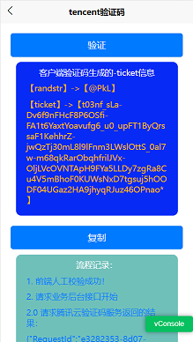

顶象的集成比较简单验证码效果也一般，
腾讯云的目前文档比较完善，效果也可以，
阿里云的配置及文档比较简单，效果待测试(后台没有提供nodejs的sdk，没有接入测试)，
百度的没有发现有相关功能。

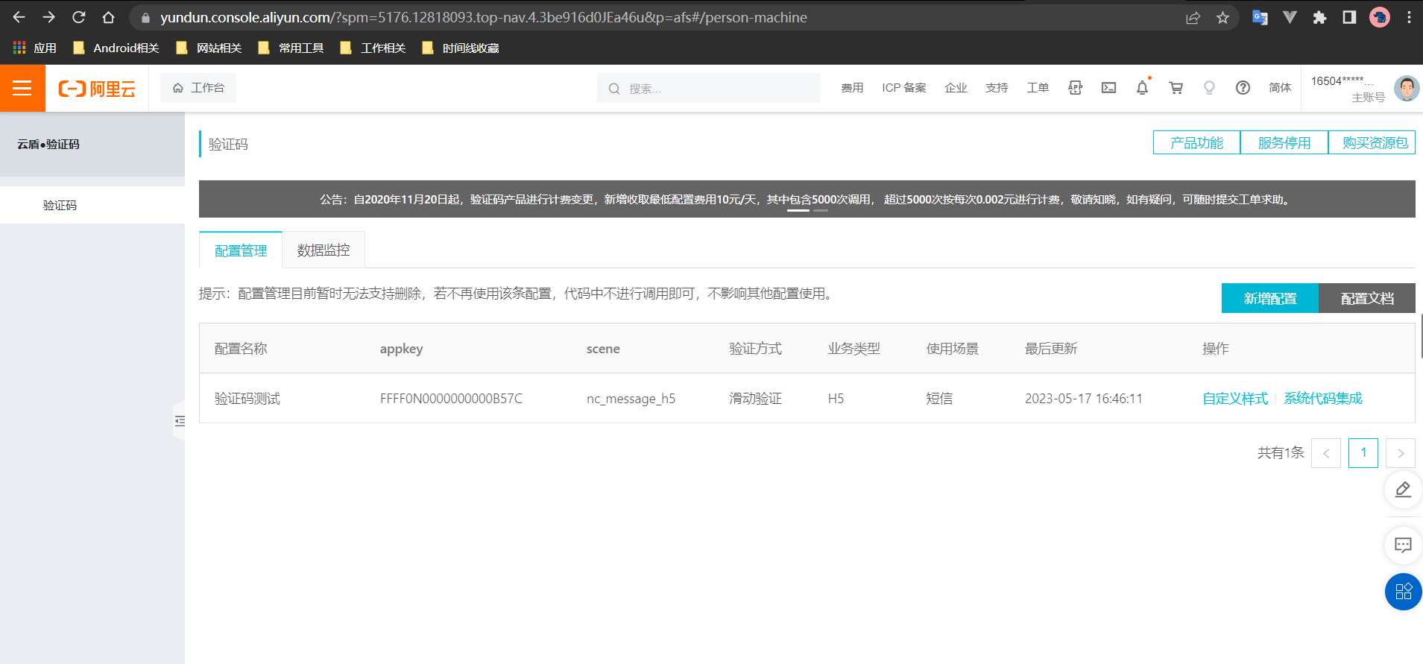

参考网站
验证码平台哪家强，六大验证码使用评测-2017
产品防护：5种常见的短信验证码防刷策略-2017
验证码哪家好？主流验证码全面对比-2022

二、验证码校验流程
- 腾讯验证码调用时序图
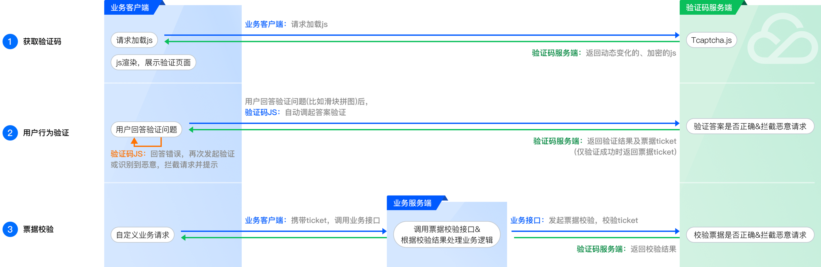
- 顶象验证码校验流程
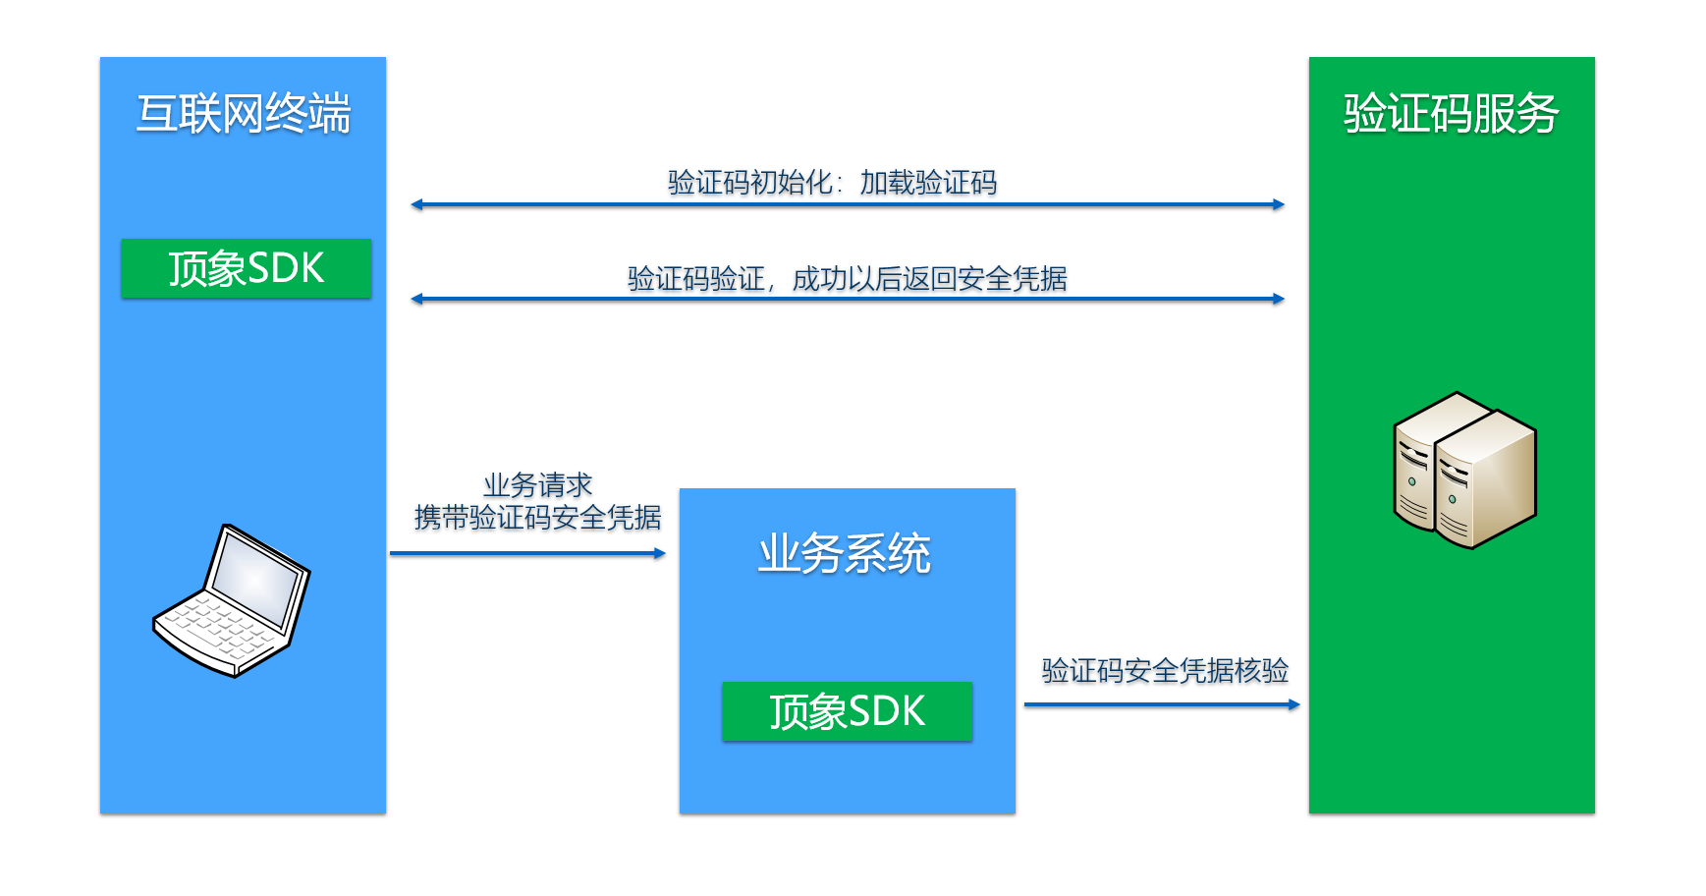
简单说来：
- 【验证码客户端组件】实现的人工校验，校验通过生成一个token
- 用户请求自己的业务接口时使用token等信息先调用【验证码后台服务接口】判断是否是客户端生成的
3.校验通过再执行自己的相关业务逻辑

三、代码实现流程
- 顶象技术开发文档： https://www.dingxiang-inc.com/docs/detail/captcha#doc-h3-20
- 腾讯技术开发文档： https://cloud.tencent.com/document/product/1110/36841
使用腾讯云验证码过程
- 后台配置相关：
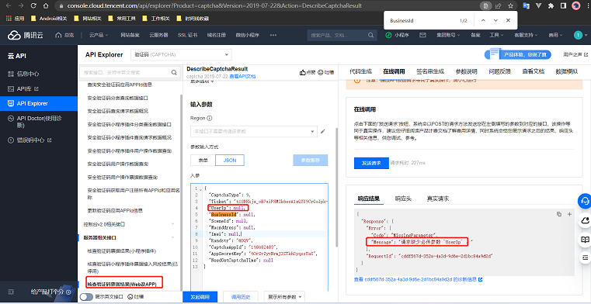
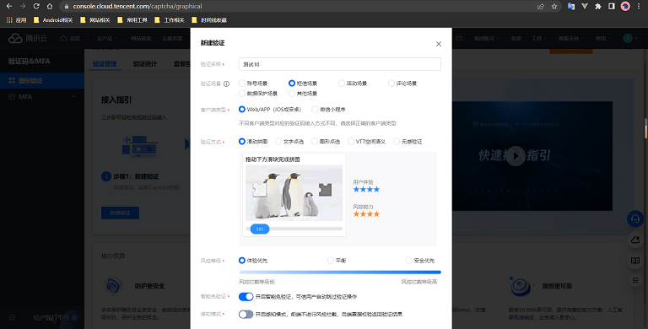

- 一、vue前端代码集成
//页面按钮触发验证码功能
<button type="primary" @click="verifyYzm" style="margin-top: 20px">验证</button>

export function loadScript(url) {
return new Promise((resolve, reject) => {
const script = document.createElement('script')

script.onload = () => resolve("load success")

script.onerror = () => reject(new Error(`Load script from ${url} failed`))

script.src = url
const head =
document.head || document.getElementsByTagName('head')[0]
;(document.body || head).appendChild(script)
})
}
//加载TCaptcha.js
mounted() {
if (typeof TencentCaptcha == 'undefined')
loadScript("https://ssl.captcha.qq.com/TCaptcha.js", 'tencent')
.then(res => {
this.loadFinish = true
console.log("loadScript=success", res)
})
.catch(err => {
console.error("loadScript=error", err)
})
},
methods: {
verifyYzm() {
this.logList.length = 0
this.ticketInfo.length = 0
let _this = this
if (!this.loadFinish) uni.showToast({title: "js文件加载失败！"})

// 定义回调函数
function callback(res) {
// 第一个参数传入回调结果，结果如下：
// ret Int 验证结果，0：验证成功。2：用户主动关闭验证码。
// ticket String 验证成功的票据，当且仅当 ret = 0 时 ticket 有值。
// CaptchaAppId String 验证码应用ID。
// bizState Any 自定义透传参数。
// randstr String 本次验证的随机串，后续票据校验时需传递该参数。
console.log('callback:0000000000', res);

// res（用户主动关闭验证码）= {ret: 2, ticket: null}
// res（验证成功） = {ret: 0, ticket: "String", randstr: "String"}
// res（请求验证码发生错误，验证码自动返回terror_前缀的容灾票据） = {ret: 0, ticket: "String", randstr: "String", errorCode: Number, errorMessage: "String"}
// 此处代码仅为验证结果的展示示例，真实业务接入，建议基于ticket和errorCode情况做不同的业务处理
if (res.ret === 0) {
// 复制结果至剪切板
var str = '【randstr】->【' + res.randstr + '】 【ticket】->【' + res.ticket + '】';
console.log("callback:11111", str)
_this.ticketInfo.push('【randstr】->【' + res.randstr + '】')
_this.ticketInfo.push('【ticket】->【' + res.ticket + '】')
// _this.requestProcess('1' + res.ticket) //todo 后端校验不通过情况
_this.logList.push("1. 前端人工校验成功！")
_this.requestProcess(res.ticket)
}
}

// 定义验证码js加载错误处理函数
function loadErrorCallback() {
var appid = '您的CaptchaAppId';
// 生成容灾票据或自行做其它处理
var ticket = 'terror_1001_' + appid + '_' + Math.floor(new Date().getTime() / 1000);
callback({
ret: 0,
randstr: '@' + Math.random().toString(36).substr(2),
ticket: ticket,
errorCode: 1001,
errorMessage: 'jsload_error'
});
}

try {
var captcha = new TencentCaptcha('198682483', callback, {});
// 调用方法，显示验证码
captcha.show();
} catch (error) {
// 加载异常，调用验证码js加载错误处理函数
loadErrorCallback();
}
},
}

- 二、nodejs后端代码集成
// /tencent/index.js
const tencentcloud = require("tencentcloud-sdk-nodejs-captcha");
async function verifyTencentToken(token, ip_info) {
return new Promise((resolve, reject) => {
const CaptchaClient = tencentcloud.captcha.v20190722.Client;
// 实例化一个认证对象，入参需要传入腾讯云账户 SecretId 和 SecretKey，此处还需注意密钥对的保密
// 代码泄露可能会导致 SecretId 和 SecretKey 泄露，并威胁账号下所有资源的安全性。以下代码示例仅供参考，建议采用更安全的方式来使用密钥，请参见：https://cloud.tencent.com/document/product/1278/85305
// 密钥可前往官网控制台 https://console.cloud.tencent.com/cam/capi 进行获取
const clientConfig = {
credential: {
secretId: "xxx",
secretKey: "xxx",
},
region: "",
profile: {
httpProfile: {
endpoint: "captcha.tencentcloudapi.com",
},
},
};
// 实例化要请求产品的client对象,clientProfile是可选的
const client = new CaptchaClient(clientConfig);
const params = {
"CaptchaType": 9,
"Ticket": token,
"UserIp": ip_info ? ip_info : "192.168.43.222",
"Randstr": "@bEq",
"CaptchaAppId": xxx,
"AppSecretKey": "xxx"
};
console.log("verifyTencentToken=========params==========", params)
client.DescribeCaptchaResult(params).then(
(data) => {
console.log("success", data);
return resolve(data)
},
(err) => {
console.error("error", err);
return reject(err)
}
);
})
}
module.exports = {
verifyTencentToken
}

// index.js
const tencentClient = require("./tencent/index");
// 调用腾讯二维码校验模块功能
tencentClient.verifyTencentToken(ticket, ip_info)

四、各平台价格介绍
- 1.腾讯云：天御-验证码服务
次数包 | 有效期 | 配置费用
3万次 | 1年 | 300.00元
8万次 | 1年 | 600.00元
20万次 | 1年 | 1,000.00元
100万次 | 1年 | 2,000.00元
200万次 | 1年 | 2,700.00元
500万次 | 1年 | 5,700.00元
1000万次 | 1年 | 9,600.00元
5000万次 | 1年 | 44,000.00元
1亿次 | 1年 | 78,000.00元
5亿次 | 1年 | 322,000.00元
10亿次 | 1年 | 500,000.00元
- 2.阿里-验证码服务包
次数包 | 有效期 | 配置费用
200万次 | 1年 | 3,000.00元
500万次 | 1年 | 6,000.00元
1000万次 | 1年 | 10,000.00元
5000万次 | 1年 | 45,000.00元
10000万次 | 1年 | 80,000.00元
50000万次 | 1年 | 325,000.00元
- 3.顶象验证码价格
